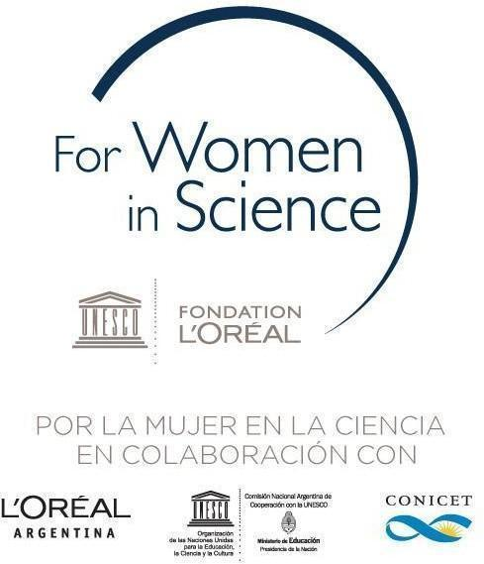

Premio Nacional L'Oréal - UNESCO FOR WOMEN IN SCIENCE - POR LAS MUJERES EN LA CIENCIA,
en colaboración con el CONICET para el mejor Proyecto de Investigación en “Ciencias de la materia”.
Edición 2026.

PUBLICACIONES DESTACADAS
En este documento se deberán consignar las cinco (5) publicaciones más relevantes de la postulante (y, en el caso de la categoría Beca, podrán incluirse también las de su director/a), debiendo totalizar cinco (5). La presentación deberá consistir exclusivamente en un listado con los títulos y sus correspondientes referencias bibliográficas, sin incluir el contenido, ni realizar aclaraciones adicionales, ni adjuntar los artículos completos (papers).

Formato
Apellido(s), Inicial(es) del/de los autor(es). Año. Título del artículo. Revista. Volumen: Número de página o identificador.

1-

2-

3-

4-

5-

ADJUNTAR ESTE DOCUMENTO EN FORMATO PDF

